

浙江电力帐卡物深化项目
用户操作手册

电网资产BOM管理
-BOM验收

- 版本控制
版本 | 日期 | 文件修订摘要 | 作者
V1.0 | 2012-12-6

编写目的
本文档介绍资产协同平台中电网资产BOM验收的具体操作方法，适用于测试人员，项目人员。

功能概述
根据资产BOM管理流程，BOM发布之后，到项目验收阶段，生产、基建、物资、财务等几方对产生的资产BOM进行确认，确认无误之后将BOM状态更改至验收确认。

BOM验收
点击【BOM管理】->【电网资产BOM管理】->【BOM验收】->【BOM验收】，打开BOM验收页面，界面如下所示：
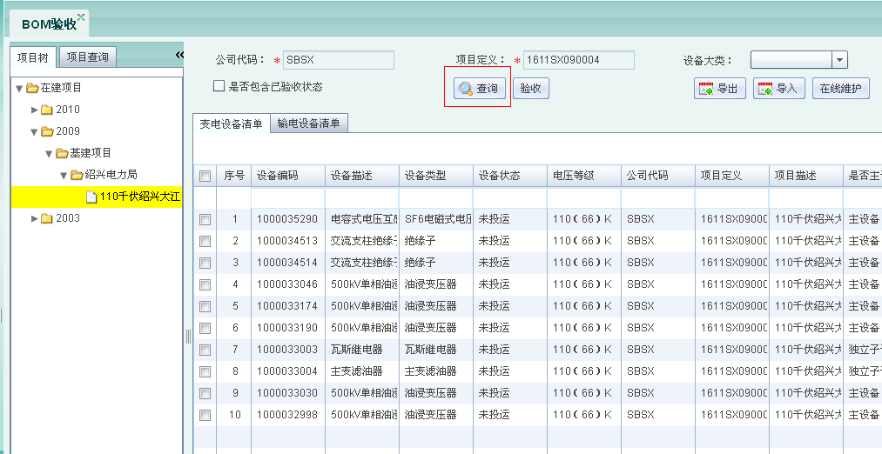

功能介绍：
1、【项目树】：根据立项年度、项目类型以及公司代码查询到需要操作的项目；
2、【项目查询】：点击【项目查询】按钮，直接输入项目定义或者项目描述或者更多条件，点击查询来查找到需要操作的项目（项目定义和项目描述支持模糊查询）；
3、【设备大类】：通过下拉框选择设备大类，作为查询的条件；
4、【是否包含已验收状态】：打勾表示查询出来的设备清单包括已验收的设备，否则只显示在已验收状态之前所有符合条件的设备；
5、【查询】：根据查询条件来查询该项目上的变电和输电设备清单；
6、【变电设备清单】用来显示该项目下的所有变电设备；
7、【输电设备清单】用来显示该项目下的所有输电设备；
下面以变电设备为例介绍具体的验收功能：
勾选某一条设备，点击【导出】
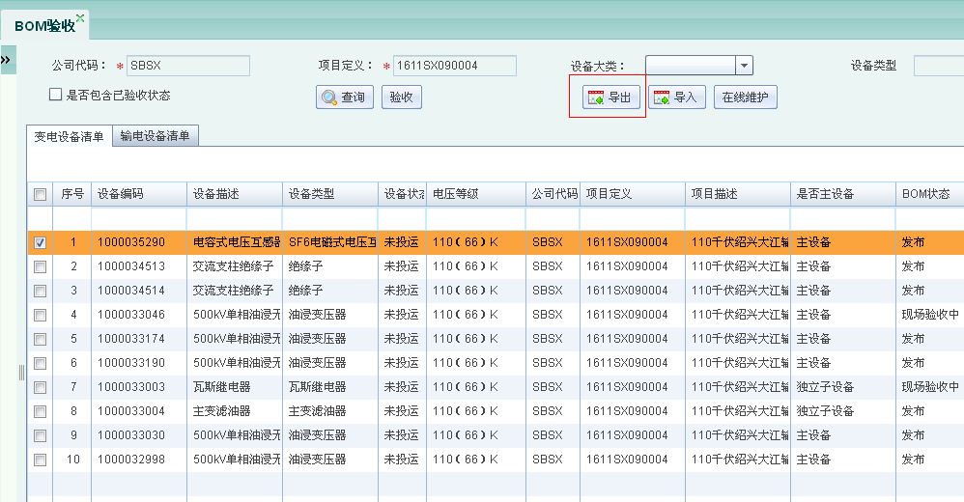
出现如下提示：
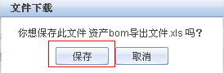
点击【保存】

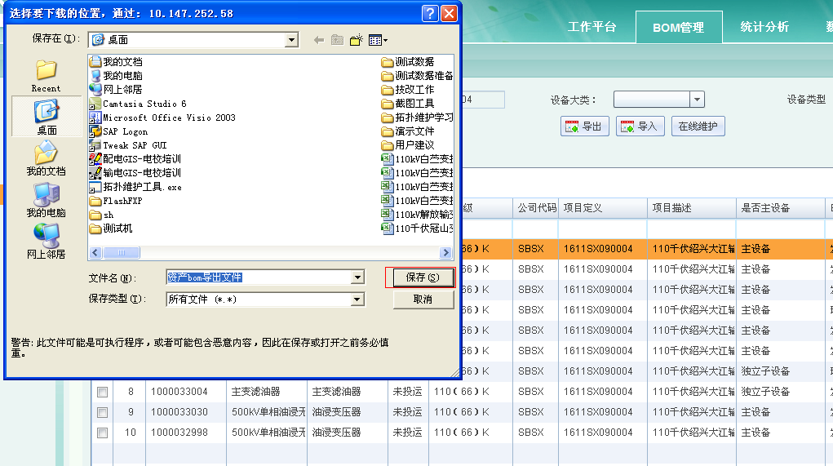
选择要存放在电脑本地的位置，点击【保存】
在电脑桌面上找到刚刚导出的文件
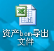
双击打开文件能看到该设备的基本信息与扩展信息，可以进行字段的维护与补充
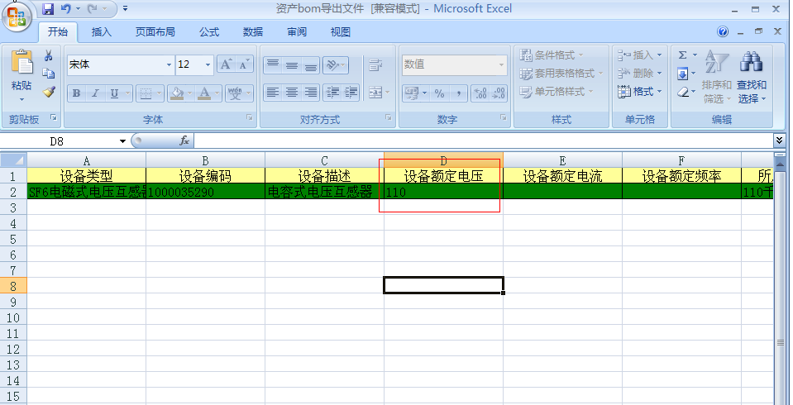
信息填写完整之后将文件重新导入系统，此时可以看到导出过之后的BOM状态已更新为【现场验收中】
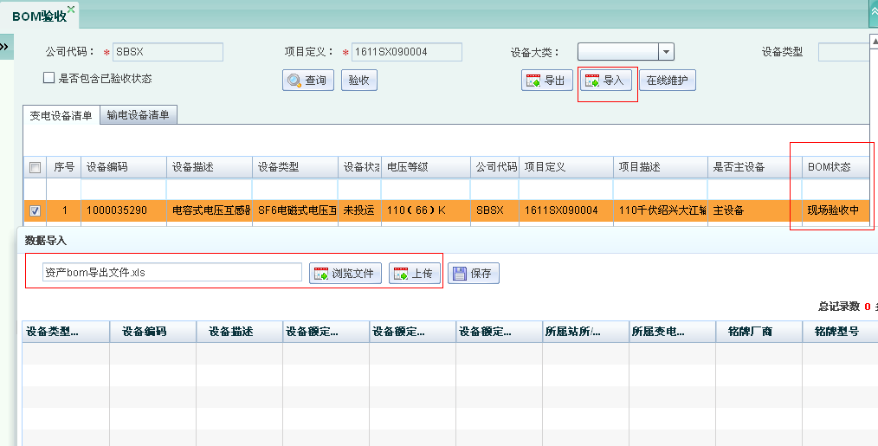
点击【上传】，导入成功
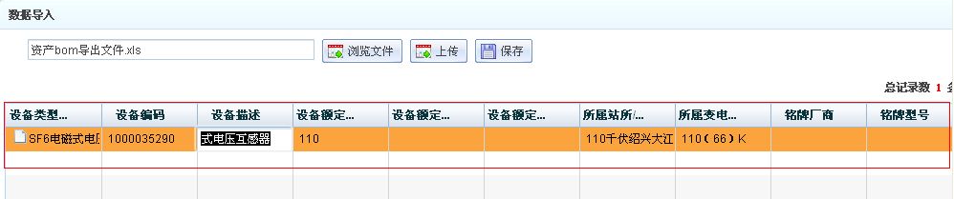
同时用户也可以在线维护设备的信息
点击【在线维护】
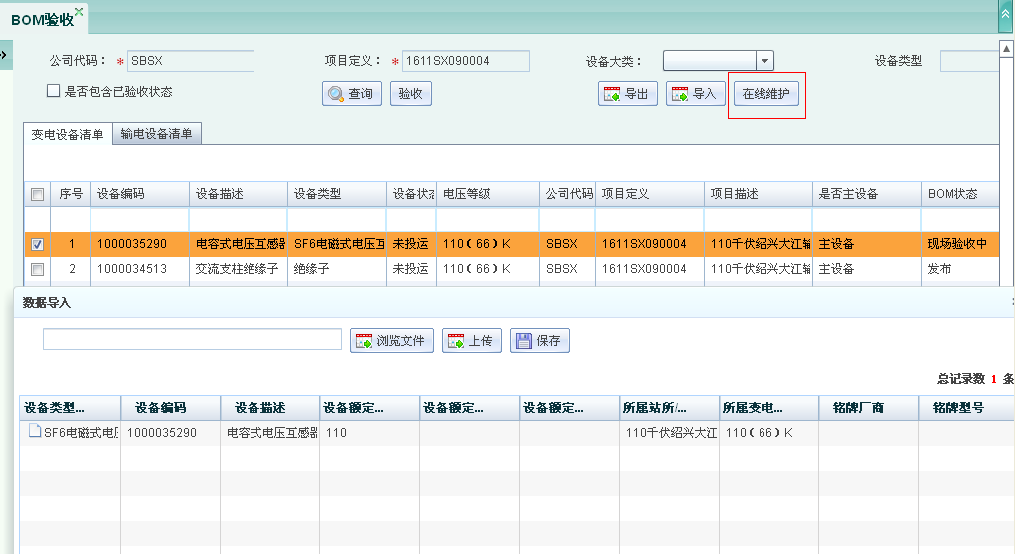
直接输入即可
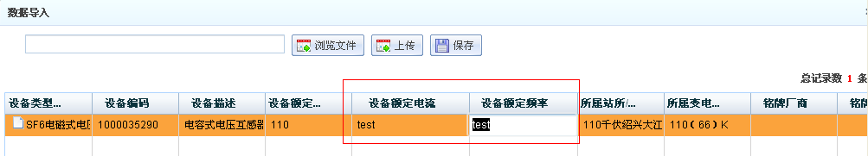
输入完成之后点击【保存】
提示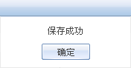
设备信息确认无误之后可以对设备进行验收
选中设备，点击【验收】
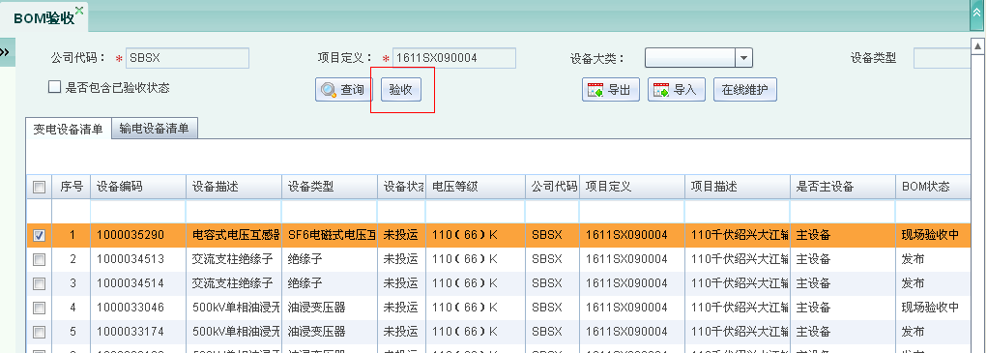
该设备状态更新为【已验收】

BOM验收确认
点击【BOM管理】->【电网资产BOM管理】->【BOM验收】->【BOM验收确认】，打开BOM验收确认页面，界面如下所示：
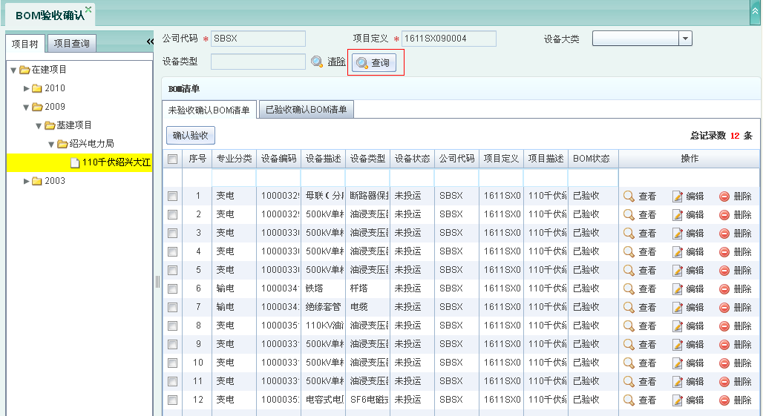
功能介绍：
1、【项目树】：根据立项年度、项目类型以及公司代码查询到需要操作的项目；
2、【项目查询】：点击【项目查询】按钮，直接输入项目定义或者项目描述或者更多条件，点击查询来查找到需要操作的项目（项目定义和项目描述支持模糊查询）；
3、【设备大类】：通过下拉框选择设备大类，作为查询的条件；
4、【设备类型】：
5、【清除】：
6、【查询】：点击【查询】可以看到该项目下未验收确认的BOM清单和已验收确认的BOM清单。其中未验收确认BOM清单中的BOM可以查看和修改，具体操作详见BOM修改
7、【确认验收】：勾选要确认的BOM,点击【确认验收】
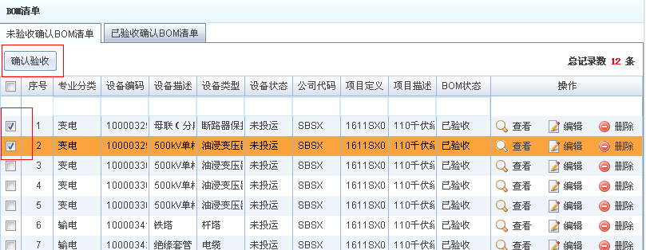
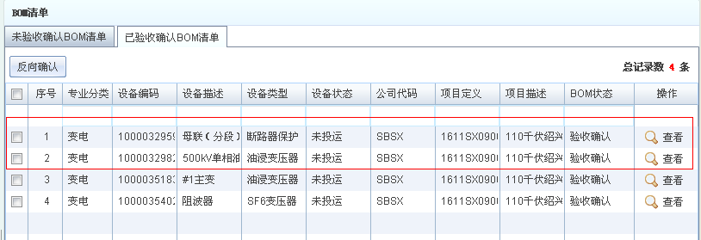
可以看到刚刚确认验收的2个BOM已转移到已验收确认BOM清单中，并且BOM状态更新成功。此时BOM只能查看不能修改，若发现BOM还需修改，那可以进行反向确认
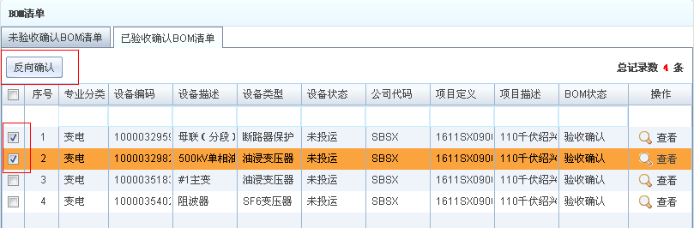
反向确认之后该BOM又回到未验收确认BOM清单中
